**AMBITO: FORMACIÓN PERSONAL Y SOCIAL**

**DIA: 1**

|  |  |
| --- | --- |
| Nombre: | Pre Kínder **SEMANA 22** |
| Ámbito: Formación personal y social. | **OA: (6)** Comprender lo que es una actitud apropiada socialmente, reconociendo las normas y comportamientos que aportan al bienestar en la sala y en la casa. |
| Núcleo: Convivencia y ciudadanía | Programa SENDA |

**Mamita :** En esta actividad converse con su hijo acerca de las normas de la casa, y cómo estas reglas nos ayudan a tener una buena convivencia. Luego pidale que pinte este dibujo lo peguen en una cartulina y luego lo cuelguen en un lugar de la casa para recordarlo en situaciones que lo requiera.

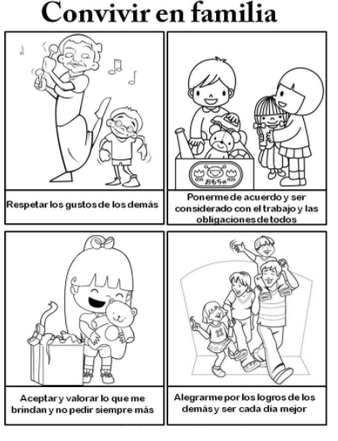

**DIA: 2**

**ÁMBITO: INTERACCIÓN Y COMPRENSIÓN DEL ENTORNO.**

|  |  |
| --- | --- |
| Nombre: | Pre Kínder **SEMANA 22** |
| Ámbito: Interacción y comprensión del entorno. | **OA: (1)** Manifestar curiosidad y asombro por algunos elementos, situaciones y fenómenos que ocurren en su entorno natural cercano, tales como: arena, lluvia, viento, entre otros. |
| Núcleo: Exploración del entorno natural. | Habilidad: Ampliar su conocimiento. |

**Instrucciones:** Mamita a continuación la invitamos a realizar con su hijo un “Terrario”.

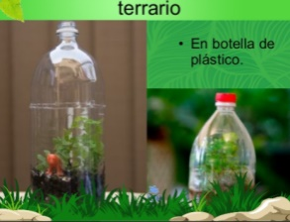**¿Qué es un terrario?**

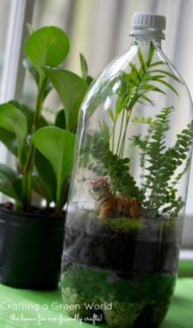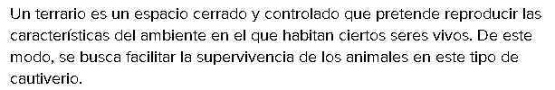

**Materiales**

* Recipiente, puede ser de vidrio o plástico.
* Tierra drenada o colada.
* Piedras y gravilla.
* Carbón activado (para mantener la tierra fresca)
* Musgo (que te servirá para absorber el exceso de agua)
* Piedras y conchas (para la decoración).

**Pasos**

1. Lo primero de todo es que **dejes bien limpio el recipiente** y sobre todo, debes asegurarte que no tenga bacterias o residuos.
2. Una vez has limpiado y secado el recipiente, coloca **una primera capa de gravilla** (de unos tres centímetros) o piedras mezclada con **carbón** (de este modo harás un primer drenaje para tu terrario).
3. Una vez has hecho,**le añades una capa de musgo** y evitarás que la tierra pase a la gravilla, además de evitar que se acumule demasiada agua.
4. Añade ahora **una capa de tierra** (la cantidad variará en función de la profundidad de tu recipiente y el largo de las raíces) y la aplasta bien.
5. Busca una planta, y sácala de su maceta sacudiendo bien para liberar las raíces de restos de tierra.
6. **Cava la tierra y mete las plantas**. Cubre echando un poco más de arena que debes aplastar de manera suave.
7. Asegúrate que las plantas no tocan el vidrio o plástico del recipiente con sus hojas ya que podrían enfermar al coger bacterias.
8. **Añade algo de decoración** con piedras, conchas y algo más de musgo.
9. **Riega en abundancia y ¡Listo! el, terrario está acabado.**
10. Procura que no le dé demasiado la luz (el cristal podría darles demasiado calor) y **coloca el recipiente en un rincón del hogar en el que estén frescas**. Procura además **regar cada dos semanas** (aunque si has elegido cactus para el terrario será mejor que riegues una vez al mes).
11. Finalmente envíe una fotografía con el terrario realizado.

Puedes ver los siguientes links:

.

<https://www.slideshare.net/Paolajaraf/proyecto-terrario>

<https://charhadas.com/ninos/manualidades-fiestas-y-cumpleanos/como-hacer-un-terrario-para-ninos/>

<https://www.youtube.com/watch?v=VLK5Y5xktTg>

**Anímense, cuando lo hayan realizado envíen fotos de sus terrarios.**

Ahora te invitamos a que le ayudes a tu hijo a evaluarse, para ello necesitamos que le leas las preguntas, y coloque un dónde corresponde según su propia evaluación.

|  |  |
| --- | --- |
|  | **SI** |
|  | **AUN ME FALTA** |
|  | **NO** |

|  |  |  |  |
| --- | --- | --- | --- |
| *Cómo he realizado mis actividades* |  |  |  |
| **Observé y escuché con atención las instrucciones.** |  |  |  |
| **Me esforcé por realizar la tarea solito.** |  |  |  |
| **Me fue fácil o difícil.** |  |  |  |

**¡FELICITACIONES!**